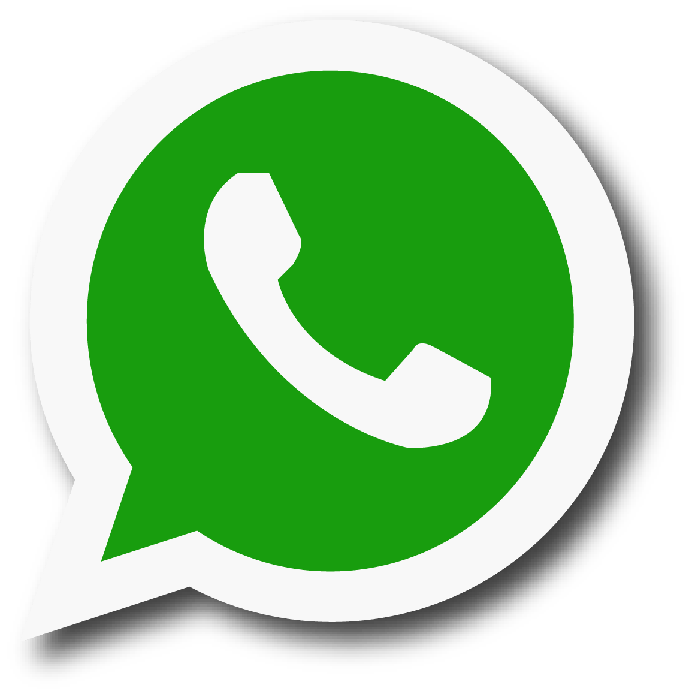Resultado de imagen para FACEBOOK

**MERMELADAS NENEPILI**

**33 18 93 92 06**

**33 20 87 41 42**

***MERMELADAS NENEPILI***